**Урок–игра по функциональной грамотности «Семейный бюджет»**

**Цель:** дать понятие «семейный бюджет, «доходы», «расходы»; познакомить с основными частями бюджета, способствовать подготовке детей к самостоятельной жизни, умению экономить средства и правильно ими распоряжаться.

**Виды используемых на уроке средств ИКТ:** учебная презентация Power Point «Бюджет семьи», фрагмент видеоролика «Древние деньги», фрагменты мультфильмов «Азбука денег тётушки Совы «Семейный бюджет», «Денежки-листочки».

**Оборудование:** разрезные буквы (слово ДЕНЬГИ; слова для оформления доски (семейный бюджет, зарплата, пособие, стипендия, пенсия, доходы, расходы); конверты со словами для игры «Где доходы, где расходы?»; «кошелёк» и монеты, вырезанные из картона.

**Ход урока**

1. **Организационный момент.**

Внимание, девчонки!

Внимание, мальчишки!

Заливистый школьный звонок

Опять нас позвал на урок.

**2. Актуализация опорных знаний.**

1) Игра «Собрать слово деньги» (работа в парах или группах)

А ведь деньги, которыми мы привыкли пользоваться в наше время появились не так давно. Дайте окунёмся в историю. (Просмотр видеоролика)

2) Беседа

- Скажите, пожалуйста, кто из вас ходит часто в магазин за покупками?

- Сколько стоит буханка хлеба? 1 кг сахара? Пачка соли? Мыло? Зубная паста?

- Все вы что-то да покупаете. А на что? Откуда берёте деньги?

- А у них откуда деньги?

**3.Собщение темы и цели урока**

- Так о чём мы сегодня поговорим на уроке? (Версии детей)

- В этом нам поможет следующее упражнение.

Упражнение «Разгадай ребус»



**Я**

**Е ЙНЫЙ БЮ М**

**Т**

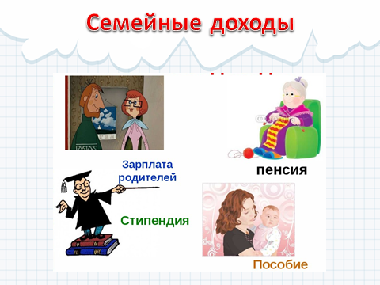

Итак, сегодня мы поговорим о том, что такое «семейный бюджет» и из чего он складывается. Выясним, что такое источники доходов семьи, что такое расходы; выявим потребности каждого члена семьи, на которые идёт семейный бюджет и подумаем, почему нужно бережно относиться к семейному бюджету.

**1. Работа по теме урока.**

1) Беседа

- А что это такое, с вашей точки зрения, «Семейный бюджет»?

(Просмотр мультфильма «Азбука денег тётушки Совы «Семейный бюджет»)

**Семейный бюджет** – это сумма всех доходов и расходов семьи за определённый период времени.

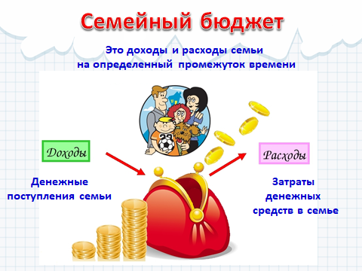

С точки зрения экономики бюджет включает в себя источники доходов и расходы.

**Доходы семьи** – это поступления денежных средств в семью из разных источников.

**Расходы** – затраты денежных средств на товары и услуги.

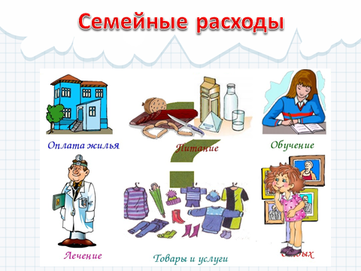

Таким образом, **бюджет** – это своеобразный план семьи.

– Ребята, как Вы думаете, важно ли планировать бюджет семьи? *(*Важно, чтобы расходы не превышали доходы. При распределении средств должны учитываться интересы всех членов семьи)

– Кто планирует бюджет в вашей семье? (Мама, папа, бабушка, вся семья)

– А вы принимаете участие в планировании семейного бюджета?

- Как сделать так, чтобы в семейном бюджете всегда хватало денег?

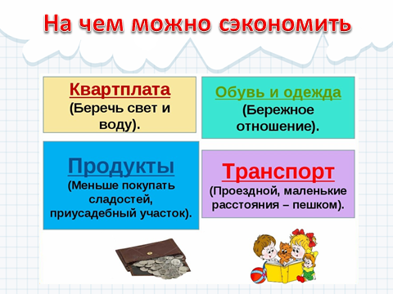

Если грамотно распределять бюджет семьи, то можно откладывать деньги на крупные покупки, инвестиции, обучение и другие потребности.

**Вывод.**Семейный бюджет нужно планировать и при этом учитывать интересы каждого члена семьи.

2)Упражнение «Источник доходов семьи» (Создаётся «семья». Каждый член семьи должен выбрать на доске свой источник доходов)

Бабушка - Пенсия.

Дедушка – Пенсия.

Папа - Зарплата.

Мама – Зарплата.

Старший брат - Стипендия.

Старшая сестра с маленькой дочкой - Пособие.

3) Продолжение беседы

Мама и папа работают. Что они получают за свой труд? (Зарплату)

Зарплата – это деньги, получаемые за работу. Зарплата – это оплата труда за месяц, или за неделю, или за день

- В семье есть дедушка и бабушка. Они уже пожилые, не работают. Что получают дедушка и бабушка? (Пенсию).

- Кому еще в нашем государстве платят пенсию? (Инвалидам)

- Детям платят детское пособие.

- Дочка учится в училище и за хорошую учебу получает. Что? (Стипендию)

**Вывод.** И так, подытожим: доходы – это деньги, которые зарабатывают и получают члены одной семьи.

- Ребята, из чего складываются доходы вашей семьи?

- Хорошо, с доходами разобрались. Но в каждой семье не обойтись без расходов.

**Расходы** – плата за коммунальные услуги, покупка продуктов питания и одежды, плата за посещение детского сада, учебу в музыкальной школе, учебу в некоторых учебных учреждениях, прочие расходы.

4) Упражнение «Где доходы, где расходы?» (карточки в конвертах, ребята в группах распределяют слова в два столбика)

Зарплата, продукты, интернет, отдых, стипендия, пенсия, премия, коммунальные услуги, одежда, книги, пособие для детей, продажа овощей и фруктов с дачи.

5) Продолжение беседы.

Основные статьи расходов семейного бюджета делятся на:

- обязательные;

- текущие;

- внеплановые.

- Как вы думаете, какие у семьи обязательные ежемесячные расходы? (Расходы на питание, оплата за свет, газ, телефон, коммунальные услуги)

- Какие текущие расходы? (Одежда и обувь, досуг, ремонт, предметы личной гигиены, транспортные расходы, крупные покупки, хозяйственные товары и т.д.)

- А что значит внеплановые расходы? (Болезнь человека, поломка автомобиля, ремонт бытовой техники, обуви и т.д.)

**5. Закрепление изученного материала.**

1) Беседа

Рассмотрим какие ситуации могут возникать и к чему они могут привести:

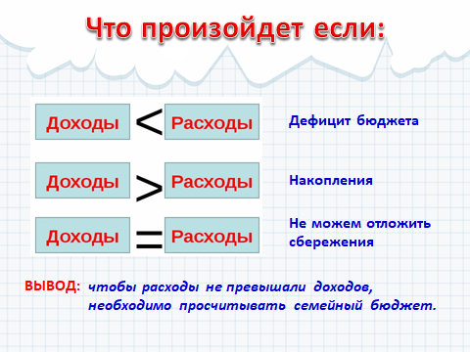

– А что нужно делать, чтобы в семье было больше доходов? (Хорошо работать, хорошо учиться, экономить)

- Что значит экономить?

- Чем отличается экономный человек от жадного?

- На чём бы вы экономили? (Игрушки, развлечения, сладости)

– А на чём нельзя экономить? (На отдыхе, еде, здоровье, вещах первой необходимости)

(Просмотр песенки «Денежки-листочки»)

2) Игра «Кошелёк» (Каждый ребёнок получает «денежку», на которой он должен написать, от чего он может отказаться, ради экономии денег из семейного бюджета)

3)Упражнение «Вопрос-ответ»

1. Вид расходов, при котором нужно платить, например, за квартиру, за садик. *(Обязательный или основной)*

2. Как называется доход студента. *(Стипендия)*

3. Как называется доход взрослого человека. *(Зарплата)*

4. Часть бюджета, при которой деньги нужно отдавать. *(Расход)*

5. Как называется доход пожилых людей. *(Пенсия)*

6.Как называется доходы и расходы членов одной семьи. *(Бюджет)*

7.Часть бюджета, при которой деньги поступают в семью. *(Доход)*

**6. Рефлексия.**

Сегодня на уроке я узнал …..

Доходы – это…..

Расходы – это ….

Теперь я умею …..